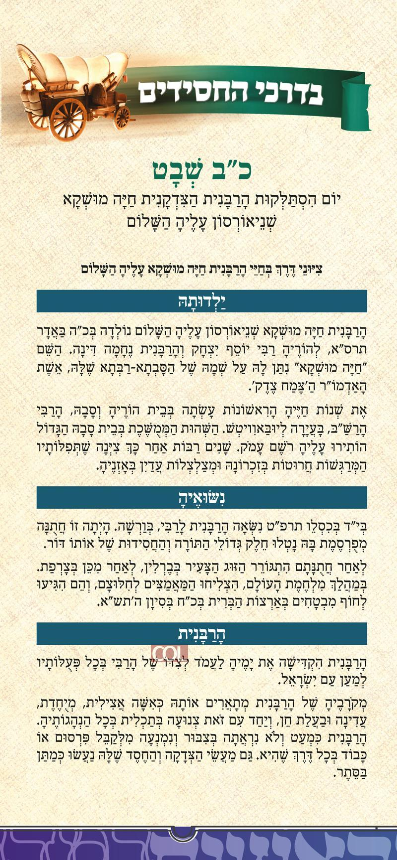
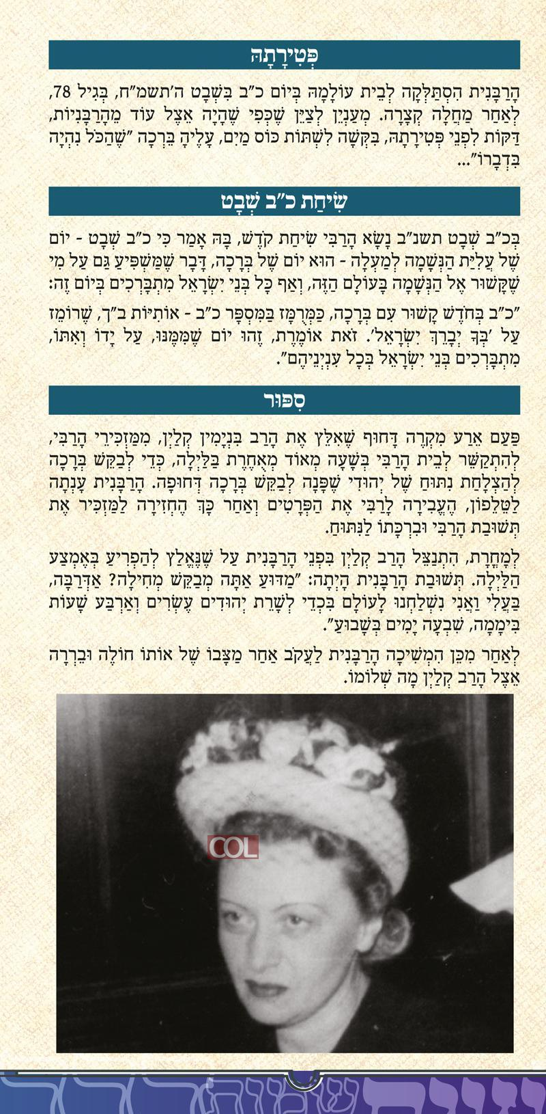
ב"ה

מ | ג | צ | ד | י | ק | ה | ש | י
כ | ע | נ | ו | ה | ל | פ | ח | ת
ב | ד | י | ק | ד | כ | ח | כ | י
ד | י | ע | ר | ט | ו | נ | מ | ל
ת | נ | ו | ס | נ | ה | ב | ה | י
א | ה | ת | ג | ז | ל | ז | צ | צ
ב | ע | ל | ת | ח | ס | ד | ת | א
.. כְּשֵׁם שְׁבֵּגֶאוּלַת מִצְרַיִם, אָמְרוּ חֲזַ"ל שֶׁ"בִּשְׂכַר נָשִׁים צִדְקַנִיוֺת שֶׁהָיוּ בְּאוֹתוֹ הָדוֺר נִגְאַלוּ יִשְׂרָאֵל מִמִּצְרַיִם", כְּמוֹ כֵן הוּא גַּם בֵּנוֺגֶעַ לַגֵאוּלָה הָעַתִידָה לָבוֹא, שֶׁתִּהְיֶה בַּשָּׂכָר וּבִזְכוּת נָשִׁים צִדְקַנִיוֺת שֶׁבְּאוֹתוֹ הָדוֺר, כְּמַאֲמָר רַבּוֹתֵינוּ זַ"ל "אֵין הַדּוֹרוֹת נִגְאַלִים אֶלָּא בְּשָׂכָר נָשִׁים צִדְקַנִיוֺת שֶׁיֵּשׁ בַּדּוֹר". וּבִפְרָט עַל-פִּי הַמְּבֹאָר בְּכִתְּבֶי האר"י זַ"ל שֶׁדּוֹר הָאַחֲרוֹן בְּגָלוּת הוּא גִּלְגּוּל שֶׁל דּוֹר יוֺצְאֶי מִצְרַיִם.
אִם הַדְּבָרִים אֲמוּרִים בֶּנוֺגֵעַ לְכָל נָשַׁי וּבְנוֹת יִשְׂרָאֵל, עַל אַחַת כַּמָּה וְכַמָּה בֵּנוֺגֶעַ לְבִתּוֹ שֶׁל נָשִׂיא דוֺרֵנוּ עָצְמוֺ (הָרַבָּנִית חַיָּה מוּשְׁקָא בֵּיתוֹ שֶׁל הָרַבִּי הריי"ץ), שְׁנִתְחַנְכָה עַל-יְדֵי נָשִׂיא דוֺרֶנוּ. וְגַם אַחֲרֵי הִסְתַּלְּקוּתָהּ הַשְׁפָּעָתָהּ מַמְשִׁיכָה, וּבִפְרָט שֶׁכַּמָּה וְכַמָּה מִבְּנוֹת יִשְׂרָאֵל, נִקְרָאוֹת עַל שָׁמָּה, וְעַל-יְדֵי הַנְהַגַתָּן מֶשַּׁמְשׁוֹת דֻּגְמָא חַיָּה, שֶׁהֵן הִתְחַנְּכוּ לְפִי רוּחָהּ וְעַל-פִּי הוֹרָאוֹתֶיהָ, וּבְדֻגְמָתָהּ (כְּבִּתּוֺ שֶׁל נָשִׂיא דורנו).
עַל-פִּי זֶה יֵשׁ לוֹמַר הַטַּעַם לַכָּךְ שֶׁאַחֲרֵי כ"ב שֵׁבֶט (יוֹם הִסְתַּלְּקוּתָהּ שֶׁל בִּתּוֺ) נִפְעַל הַשָּׁלָב הָאַחֲרוֹן בַּהֲכָנַת הָעוֹלָם (כְּדִירָה לוֹ יִתְבָּרֵךְ בַּתַּחְתּוֹנִים) לִגְאֻלָּה, כִּי שְׁלֵּימוּת עִנְיָן זֶה נַעֲשָׂה עַל-יְדֵי וּבַשְּׂכָר נֶשֵׁי וּבְנוֹת יִשְׂרָאֵל.
(קְטָעִים מהתוועדויות תשנ"ב כְּרָך ב, עמ' 250)

אֲנִי לוֹמֶדֶת מֵהָרַבָּנִית חַיָּה מוּשְׁקָא!
מִצְאִי אֶת הַתְּכוּנוֹת הַמִּסְתַּתְּרוֹת בַּתִּפְזֹרֶת:
אֲנִי לוֹמֶדֶת מֵהָרַבָּנִית חַיָּה מושקא:
מִצְאִי אֶת הַתְּכוּנוֹת הַמִּסְתַּתְּרוֹת בַּתִּפְזֹרֶת:

ב"ה

הַשְׁלִימִי: בַּזְּכוּת __________ נִגַאלוּ מִּמִּצְרַיִם.
גַּם הַגְּאֻלָּה תִּהְיֶה בִּזְכוּת נָשִׁים _________.
לַנָּשִׁים יֵשׁ כֹּחַ לְהָבִיא ________ לְכָל עַם יִשְׂרָאֵל.
הַהַשְׁפָּעָה שֶׁל הָרַבָּנִית חַיָּה מושקא ____________ לְאַחֵר הִסְתַּלְּקוּתָהּ.
הָעוֹלָם כְּבָר __________ לִגְאֻלָּה.
תַּרְמִילוֹן: גְּאֻלָּה, מוּכָן, נָשִׂים, מַמְשִׁיכָה, צִדְקַנִיוֺת.

יֵשׁ לֵךְ כֹּחַ עָצוּם לִפְעֹל גְּאֻלָּה לָעַם יִשְׂרָאֵל.
אֲנִי מַחְלִיטָה לְהוֹסִיף ב_________________________________________
_________________________________לְזִירוּז הַגְּאֻלָּה.

